**Comentário de Portugol**

**EXERCICIO 10)**

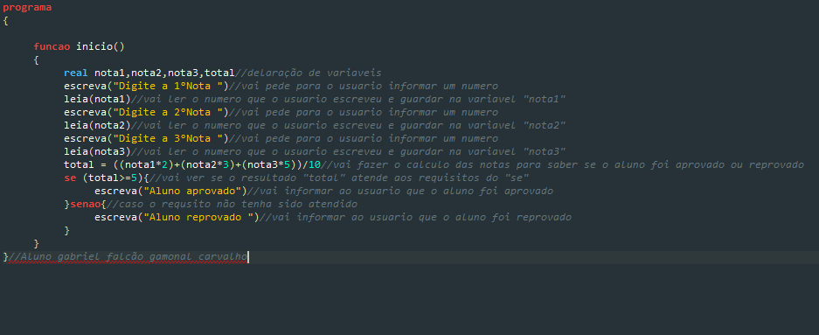

real nota1,nota2,nota3,total//delaração de variaveis

escreva("Digite a 1°Nota ")//vai pede para o usuario informar um numero

leia(nota1)//vai ler o numero que o usuario escreveu e guardar na variavel "nota1"

escreva("Digite a 2°Nota ")//vai pede para o usuario informar um numero

leia(nota2)//vai ler o numero que o usuario escreveu e guardar na variavel "nota2"

escreva("Digite a 3°Nota ")//vai pede para o usuario informar um numero

leia(nota3)//vai ler o numero que o usuario escreveu e guardar na variavel "nota3"

total = ((nota1*2)+(nota2*3)+(nota3*5))/10//vai fazer o calculo das notas para saber se o aluno foi aprovado ou reprovado

se (total>=5){//vai ver se o resultado "total" atende aos requisitos do "se"

escreva("Aluno aprovado")//vai informar ao usuario que o aluno foi aprovado

}senao{//caso o requsito não tenha sido atendido

escreva("Aluno reprovado ")//vai informar ao usuario que o aluno foi reprovado

}

**EXERCICIO 12**

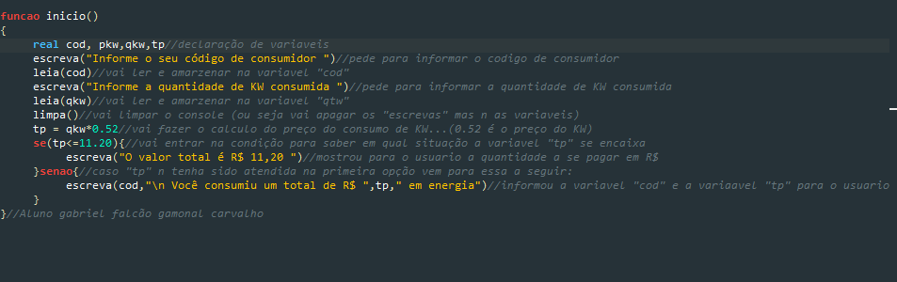

real cod, pkw,qkw,tp//declaração de variaveis

escreva("Informe o seu código de consumidor ")//pede para informar o codigo de consumidor

leia(cod)//vai ler e amarzenar na variavel "cod"

escreva("Informe a quantidade de KW consumida ")//pede para informar a quantidade de KW consumida

leia(qkw)//vai ler e amarzenar na variavel "qtw"

limpa()//vai limpar o console (ou seja vai apagar os "escrevas" mas n as variaveis)

tp = qkw*0.52//vai fazer o calculo do preço do consumo de KW...(0.52 é o preço do KW)

se(tp<=11.20){//vai entrar na condição para saber em qual situação a variavel "tp" se encaixa

escreva("O valor total é R$ 11,20 ")//mostrou para o usuario a quantidade a se pagar em R$

}senao{//caso "tp" n tenha sido atendida na primeira opção vem para essa a seguir:

escreva(cod,"\n Você consumiu um total de R$ ",tp," em energia")//informou a variavel "cod" e a variaavel "tp" para o usuario

}

ENVIAREI O ARQUIVO .por